Innehåll:

- Inledning
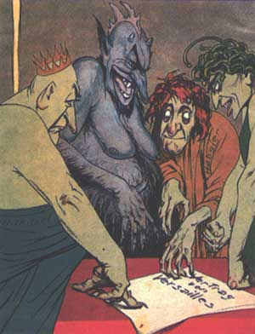
- Kartan 1914
- Varför det blev krig
- Skotten i Sarajevo
- Svarta veckan
- Tyskarnas plan
- Västfronten
- Östfronten
- Världskrig
- Krigsslutet
- Kartan efter kriget
- NF
- Statistik
- Våra egna tankar
- Källor
- Pyssel

Girighet, Hämnd, avund och en annan figur hånskrattar åt Versaillesfördraget i denna tyska skämtteckning.

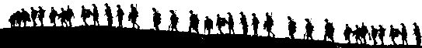

Inledning

Vi har valt att tillsammans göra ett arbete om första världskriget, istället för att göra ett förhör eftersom vi tycker det är mer intressant och stimulerande att göra ett skriftligt arbete.
När kriget bryter ut kommer 14 miljoner människor att vara inblandade. Stormakterna i Europa krigar fast de egentligen inte vet varför. Under hela kriget är det nära 65 miljoner man som tar till vapen, 10 miljoner dog i strid och 20 miljoner lider obotliga skador på kropp eller själ. Det är blott siffror för dagens generationer, det är svårt att föreställa sig hur hemska omständigheterna var, inte bara för soldaterna utan även de civila.
Det man minns mest är namnen på de kändaste slagfälten; Ypres, Verdun, Somme och Paschendale. Kriget startade 1914 och varade i fyra år.
Du som läsare kommer att få veta lite allmänt om allt det vi anser viktigast. Mot slutet hittar du även statistik över antalet döda under kriget, eller krigen eftersom det var flera stycken som hade kopplingar till varandra.
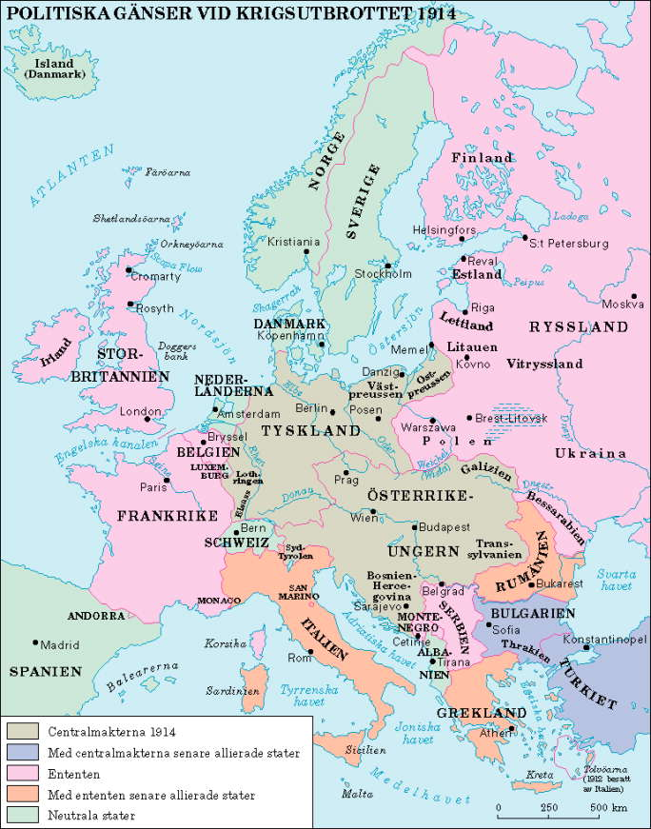

Kartan 1914

Kartan till vänster visar hur det såg ut i Europa innan kriget. Det fanns två stora allianser bland stormakterna i Europa. Den ena kallades Ententen, som bestod av Frankrike, Ryssland och Storbritannien. Den andra var Trippelalliansen, som bestod av Tyskland, Österrike-Ungern och, till en början, också Italien. Men år 1915 gick Italien över till trippelalliansen.

Varför det blev krig

År 1914 har det varit fred i Europa i ca 40 år. Alfred Nobel har inskaffat ett fredspris och fredsrörelsen har vuxit sig stark. Framtiden ser ljus ut för Europa.
Men det fanns många motsättningar i Europa som skulle leda till storkrig. Frankrike hade förlorat Lorraine och Alsace ett krig mot Tyskland 1870-1871 och vill vinna tillbaka sin mark. Även Storbritannien vill åt Tyskland. De känner sig hotade av att Tysklands armé är tolv gånger större.
De nationalistiska idéerna i östra Europa växer sig starkare och är också ett hot mot freden.
Rivaliteten mellan de två allianserna är stor och alla är medvetna om att krig kan utbryta när som helst.

Skotten i Sarajevo

Det som till slut fick kriget att bryta ut var det man kallar Skotten i Sarajevo.
Serber i både Bosnien och Serbien ville förena sig och få ett större Serbien där alla serber var samlade. Österrikes kronprins Franz Ferdinand var positiv till deras önskan. Han var villig att låta Bosnien nå samma status som Ungern och bilda en så kallad trippelmonarki.
Detta var inte serberna nöjda med, och en nationalistisk organisation som kallades Svarta Handen valde att ta saken i egna händer. De hade som mål att skapa krig mellan Serbien och Österrike. De antog också att de skulle vinna dels för att de skulle få Ryssland på sin sida, men också för att Serbien var mer erfarna av krig.
Den 28 juni 1914 var Franz Ferdinand och hans hustru Sophie von Chotek på besök i Bosniens provinshuvudstad Sarajevo. Detta visste medlemmarna i Svarta Handen likaså att säkerheten var låg.
Prinsen och hans fru åkte långsamt genom staden i en öppen bil. Sex medlemmar ur Svarta Handen hade tagit sig till Sarajevo och placerat ut sig längs färdvägen.
Bilen passerade en av medlemmarna men han tvekade och gjorde inget åt sitt mål. Han överlät ansvaret till sina andra kamrater som bilen senare också skulle passera.
Vid en bro stod ännu en medlem, Cabrionic, och väntade. När bilen körde över bron kastade Cabrionic en bomb mot den. Men attentatet lyckades inte som det skulle. Det var istället en officer och några åskådare som blev skadade. Cabrionic svalde en giftkapsel och slängde sig i floden. Men floden var grunt och man fick snabbt fast honom.
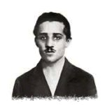
Trots giftet dog inte Cabrionic.
Prinsen och hans följe fortsatte till rådhuset, där borgmästaren välkomnade dem. Men Franz kände sig förolämpad efter attentatet. De skyndade sig snabbt vidare till sjukhuset där den skadade officeren låg. Men för säkerhetens skull valde man att ta en annan väg. Tyvärr fick inte Franz’ chaufför reda på ändringen, så han svängde in på den väg där den 19-årige studenten stod. Princip avlossar två skott; ett i Franz’ panna och ett i Sophies buk. Sophie svimmar först. Men båda hinner avlida innan de når sjukhuset. Gavrilo Princip
Österrike gav nu ett ultimatum till Serbien, som man visste var de skyldiga. Österrike krävde att de skulle få medverka i rättegången mot dem som mördat kronprinsen. Serbien som inte ville ha Österrike inkräktandes i deras land accepterade inte kravet.
Händelserna i Sarajevo brukar kallas ”Gnistan som tände en världsbrand” för efter attentaten mot prins Ferdinand var det mycket hemska saker som inträffade, och senare ska allt leda till världskrig.

Svarta Veckan

28 juli, en månad efter skotten, börjar den så kallade svarta veckan. Då förklarar Österrike krig mot Serbien. Stridslystna Ryssland går som planerat med på Serbiens sida. Tyskland hade tidigare hotat Ryssland. Om de, vid krig, stöttade Serbien skulle Tyskland förklara krig mot Ryssland. Ryssland började mobilisera sina trupper.
29 juli försöker Tyskland förhindra Ryssland från att mobilisera.
30 juli börjar österrikiska kanoner beskjuta Serbiens huvudstad Belgrad.
1 augusti förklarar Tyskland krig mot Ryssland då Ryssland vägrat att avbryta mobiliseringen. Frankrike börjar då samla sina trupper för att hjälpa Ryssland.
3 augusti förklarar Tyskland krig mot Frankrike.
4 augusti börjar Tyskarna med Schlieffen planen (tyskarnas plan)

Tyskarnas plan

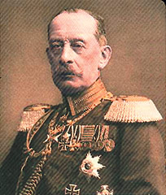
Tyskarnas plan var utformad av Alfred von Schlieffen, därför kallades den också Schlieffen planen. Han hade tänkt att om det blev krig mot trippelalliansen var det bäst att först gå till attack mot Frankrike i väst och sedan ta sig an Ryssland i öst. Eftersom Rysslands trupper var så stora och tog lång tid samla.
Gränsen mellan Tyskland och Frankrike var hårt övervakat av fransmännen så Tyskarna tänkte istället gå genom Belgien. Men Belgien ville inte låta tyskarna ta sig genom Belgien och därmed blandas in i kriget. Tyskarna struntade i det, de ville bara komma åt Frankrike. Så 4 augusti börjar de marschera in i Belgien. Tio dagar senare har de nått huvudstaden Bryssel. Vid ett tillfälle blev 600 oskyldiga borgare avrättade av Tyska soldater för att de försökt göra motstånd. Alfred von Schlieffen
Detta förargade Storbritannien som tyckte synd om
Belgien. Dessutom har både Storbritannien och Tyskland lovat att respektera Belgiens neutralitet. Så Storbritannien placerar ut 80 000 man i nordöstra Frankrike.

Västfronten

Alla trodde att man skulle vara hemma till jul samma år. Men i västfronten varar ett stillastående skyttegravskrig i tre år. Men tyskarnas plan misslyckades när Ryssland visade sig vara snabbare än väntat. Tyskland var tvungen att flytta över trupper till östfronten. Detta kunde nu Frankrike dra nytta av.
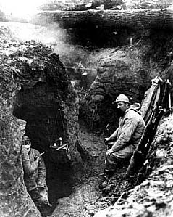
Den 5 september når tyskarna floden Marne, 45 km öster om Paris, där blir de stoppade av fransmännen. Ett skyttegravskrig inleds. Man gräver skyttegravar som sträcker sig från engelska kanalen till Schweiziska gränsen. Livet i skyttegravarna var hemskt. Det var kallt och det fanns råttor överallt. Man led ständigt av löss och på grund av den dåliga hygienen fick man lätt sjukdomar som många dog av.
Området mellan skyttegravarna kallar man Ingenmansland. Det var ett område som inte ägdes av någon. Om man hamnade där skulle det så småningom leda till död. Avståndet mellan skyttegravarna kunde vara från några meter till flera kilometer.
Julen 1914 led alla av fredstankar. Alla visste att de inte skulle få återvända hem till jul. Dessa fredstankar ledde till en av krigets mest otroliga händelser.
Längs med vissa delar av linjen lägger soldater på båda sidor ner sina vapen och möts i ingenmansland. Engelsmän och tyskar stod och pratade och rökte mellan dikena. Senare önskade de varandra; God jul och Gott nytt år! Och kröp ner i sina diken igen.
Under kriget uppfanns nya vapen så som kulspruta, granater, stridsvagnar. Man uppfann även olika sorters giftgaser av till exempel klor eller senap. Det uppstod en ny sjukdom som man kallade krigsneuros. Soldaterna flydde omedvetet från det farliga livet vid frontlinjen in i denna psykiska sjukdom.
Man använde sig av ett nytt uttryck – Att kliva över kanten. Den som tog sig över kanten på skyttegravarna ansågs som modig. Men ingen tog sig över utan att vara rädd.
Vid Verdun 1916 anfaller återigen tyskarna Frankrike. Deras plan för operationen var verkligen hänsynslös. Syftet med attacken var inte att ta över någon strategisk eller politiskt viktig plats, utan de ville ”blöda Frankrike till döds” genom att anfalla den punkt som fransmännen försvarade mest. Där dog 680 000.
1 juli samma år attackerar tyskarna de brittiska soldaterna vid floden Somme. Det blev ett fruktansvärt blodbad där 57 000 brittiska soldater dör. Anfallet avslutas den 5 juli, men det följs av fyra månader lång strid. Totalt dör 1,1 miljoner man i striderna vid Somme. Det finns heller inga vinnare, bara förlorare.

Östfronten

Samtidigt som Tyskland krigade med Frankrike och Storbritannien i väst så krigade man tillsammans med Österrike-Ungern mot Ryssland i öst.
Österrike hade förklarat krig mot Serbien och nu var det i full gång. Tyskland medverkade på Österrikes sida och Ryssland på Serbiens. Rysslands armé överraskade alla och tog sig 225 km in i Österrike. Österrikarna förlorade 350 000 man; döda, sårade eller tillfångatagna. Österrike förlorade detta krig precis som medlemmarna i Svarta Handen planerat
26 augusti sammandrabbade de ryska och tyska arméerna vid Tannenberg. Det blev en berömd seger för tyskarna. Nästan 100 000 ryska soldater togs tillfånga och ytterligare 50 000 hade dödats eller sårats.
1918 slöt Ryssland fred med Tyskland i Brest-Litovsk. Fredsavtalet var mycket fördelsaktigt för tyskarna som praktiskt taget fick kontrollen över ett stort område i Ryssland inklusive städerna Warszawa, Vilnius och Riga.

Världskrig

När man på land hade fastnat i skyttegravskriget började man även kriga till havs.
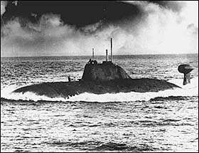
Storbritannien hindrade, med sin stora flotta, alla fartyg, såväl neutrala som fientliga, från att ta sig till Tyskland. Samtidigt använde tyskarna sina ubåtar för att sänka de skepp som kunde tänkas vara på väg till Storbritannien. Ubåtskriget var en händelse som fick USA att, 1917, gå in i kriget på Frankrikes sida. Tyskarna hade sänkt många amerikanska fartyg. USA hade också lånat ut stora summor till både Storbritannien och Frankrike. Risken var stor att de inte kunde betala dessa lån om Tyskland vann.
Andra länder utanför Europa drabbades också av Tysklands ubåtar och fartyg. Även Japan och Kina agerade i kriget, mot Tyskland. Tiotusentals soldater kom från Indien för att kämpa på britternas sida. Hela världen var inblandad!

Krigsslutet

Tyskarna gjorde ett sista försök att vinna kriget. De lyckades pressa fronterna lite längre in i Frankrike, men de blev snart hejdade så det tjänade ingenting till. Överbefälhavaren insåg att det inte gick att vinna så han bad om vapenstillestånd. Den tyska kejsaren, Wilhelm II, abdikerade och flydde till Holland.
I november 1918; den 11 minuten, den 11 timmen, den 11 månaden tystnade kanonerna.
Tyskland hade till slut förlorat och kunde nu inte utnyttja det fredsfördrag som Tyskland och Ryssland skrivit i Brest-Litovsk. Segrarna skulle bestämma vad som skulle ske. Men det var mycket oenighet. Enligt frankrikes premiärminister, Georges Clemenceau, var kriget helt och hållet Tysklands fel. Därför ville Frankrike försäkra sig om att Tyskland inte skulle kunna starta något nytt krig. USA:s president, Woodrow Wilson, höll inte med. Amerikanerna ville bara göra världen till en lämplig plats att leva i. Storbritanniens premiärminister David Lloyd George tyckte att båda hade rätt vid olika punkter. I Tyskland hade man så klart andra åsikter. De ansåg sig inte besegrade utan att de hade dragit sig tillbaka självmant.
Uppenbarligen skulle Fredsuppgörelsen leda till nya konflikter.

Versaillesfördraget
Till slut skrev man ett fredsfördrag med Tyskland, i Versailles.
Det fanns många svagheter i fördraget och USA vägrade skriva under. Så det skulle bara bli Frankrike och Storbritannien som såg till att Tyskland höll sig till de nya reglerna. Men utan USA ville inte heller Storbritannien vara med. Så då stod Frankrike ensamt. Men eftersom Frankrike var för svagt för att hålla ordning på Tyskland själv så behövde inte Tyskland uppfylla allting.
Enligt Versaillesfördraget skulle Tyskland bland annat betala ett högt krigsskadestånd, de fick max ha 100 000 soldater i sin armé och de fick inte ha några stridsvagnar.
Versaillesfördraget anses av en del historiker vara den indirekta orsaken till andra världskrigets utbrott.

Krigen hade egentligen inget syfte och när man läser om hur Frankrike skuldsätter Tyskland frågar man sig om det är vuxna människor? Frankrike medverkade ju också i kriget, de var inte direkt oskyldiga. Eller när man läser att Storbritannien inte vill vara med i Versaillesfördraget för att USA inte är det så tänker jag bara på småbarn som bråkar om helt onödiga saker. Det känns även som att alla länder går emot och fryser ut Tyskland. Då är det ju inte så konstigt att Tyskland vill ge igen i ett andra världskrig.

Kartan efter kriget

Efter kriget bildades många nya stater. Tyskland och Ryssland minskade. Frankrike fick tillbaka all mark, fram till floden Rhen, från Tyskland. I östra Europa skedde de största förändringarna. Polen återuppstod efter hundra år. De två nya staterna Tjeckoslovakien och Jugoslavien uppstod. Baltikum, bestående av Estland, Lettland och Litauen, blir självständigt. Men de nya gränserna var långt ifrån perfekta. I Polen och Tjeckoslovakien bodde det nu också tyskar. I Rumänien bodde det både tyskar och Ungrare.
Ett nytt avtal slöts 1925. Det avtalet skulle lösa alla problem mellan Ententen och Tyskland. Men mycket blev ändå inte löst.

NF

NF är förkortning för Nationernas Förbund som bildades 24 april, 1919. Det var en internationell fredsorganisation med syfte att skapa världsfred, vilket de Europeiska stormakterna inte klarat på egen hand.
I NF skulle inte bara de stora och starka staterna få bestämma utan det var meningen att alla skulle få göra sin röst hörd. Men NF misslyckades tyvärr. En orsak var att USA inte ville gå med. NF var, trots sitt misslyckande, en viktig händelse i historien. Det var den första organisationen som arbetat för att alla stater världen ska samarbeta och leva i fred. Det är en föregångare till nutidens FN (Förenta Nationerna).

Statistik

Ententen

Länder Antal Antal offer Antal döda Antal Antal
mobiliserade skadade fångar
& försvunna
Ryssland 12 000 000 10 650 000 3 200 000 4 950 000 2 500 000
Frankrike 8 100 000 6 200 000 1 392 000 4 250 000 530 000
Storbritannien 8 904 000 3 250 000 947 000 2 150 000 191 000
Italien 5 750 000 2 200 000 665 000 942 000 600 000
USA 4 355 000 345 000 115 000 202 000 5 000
Övriga* 2 356 000 875 000 469 000 337 000 295 000

Totalt 41 456 000 23 520 000 5 988 000 12 831 4 121 000

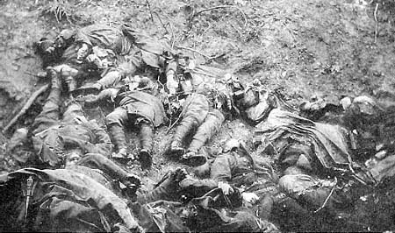
*Övriga inkluderar – Belgien, Grekland, Japan, Montenegro, Portugal, Rumänien och Serbien
Trippelalliansen

Länder Antal Antal offer Antal döda Antal Antal
mobiliserade skadade fångar
& försvunna
Tyskland 12 250 000 7 174 000 1 805 000 4 216 000 1 153 000
Österrike- 7 850 000 5 545 000 1 320 000 2 025 000 2 200 000
Ungern
Turkiet 2 925 000 2 375 000 565 000 1 560 000 250 000
Bulgarien 1 200 000 280 000 98 000 151 000 31 000

Totalt 24 225 000 15 374 000 3 788 000 7 952 000 3 634 000

Båda Totalt 65 690 000 38 894 000 9 776 000 20 783 000 7 756 000
Källor

- Boken
- Stenciler från skolan

- Film
World war 1 in color

- Internet
http://www.smb.nu/pos/00/02_vindflojel.asp
http://komvuxnet.gotland.se/historia_ref/bakgrundforstavarlds.htm
http://www.mimersbrunn.se/arbeten/2412.asp
http://www.mimersbrunn.se/arbeten/1567.asp
http://sv.wikipedia.org/wiki/huvudsida
http://www.geocities.com/jimmydahllof/firstww.html
http://home7.swipnet.se/%7Ew-77833/Index.html
http://ne.se/neimage/191069.jpg
http://www.historiasiglo20.org/BIO/images/princip.jpg
http://www.greatwar.nl/
http://icarito.latercera.cl/icarito/2004/27/img/05.jpg
http://www.dagbladet.no/nyheter/1998/09/12/murmansk1.JPG
http://joakim30.tripod.com/weimarrepubliken_1919-1933.htm

